**УТВЕРЖДАЮ**

Главный инженер

Мышкинского ЛПУМГ

(должность)

/Чумичкин/

(подпись, ФИО)

« » 2020 г.

**СЦЕНАРИЙ**

**КомпьютерноЙ обучающей системы**

**«Сети передачи данных АСУ ТП КЦ №5»**

(наименование КОС)

СОГЛАСОВАНО:

Начальник ПОА ________________ Которобай В.И. (должность) (подпись) (ФИО)

«_____» ___________ 2020г.

Начальник АСУ, А и ТМ ________________ Поцелуев С.Г. (должность) (подпись) (ФИО)

«_____» ___________ 2020г.

Сценарий разработал:

Инженер-программист АСУ, А и ТМ ________________ Сердюцкий С.Н. (должность) (подпись) (ФИО)

« » ___________ 2020г.

Слесарь КИП и А ________________ Габидуллин И.Ф. (должность) (подпись) (ФИО)

« » ___________ 2020г.

Оглавление

1. Назначение КОС 3

2. Структура КОС 3

3. Разделы КОС 6

3.1 Страница «Главное меню» 6

3.2 Раздел «Теория сетей передачи данных» 9

3.2.1 Подраздел «Общая теория» 10

3.3 Раздел «СПД на территории КЦ№5» 11

3.3.1 Подраздел «Назначение САУ ЭМП КВАНТ-Р» 11

3.7 Раздел «Контроль знаний» 13

# 1. Назначение КОС

КОС предназначена для ознакомления с назначением, структурой и принципом работы сетей передачи данных АСУ ТП на территории КЦ №5.

Основной целью разработки является обучение и повышение квалификации рабочих службы АСУ, А и ТМ по профессии слесарь КИП.

КОС представляет собой электронный учебник, в котором в виде текста, рисунков и фотографий описано назначение, структура и принцип работы сетей передачи данных АСУ ТП на территории КЦ №5.

# 2. Структура КОС

Структура КОС представлена в виде блок-схемы:





# 3. Разделы КОС

Во всех окнах КОС верхнее поле будет иметь следующий вид:



* Логотип «ГАЗПРОМ ТРАНСГАЗ УХТА»
* Текст «Компьютерная обучающая система»
* Текст «© Мышкинское ЛПУМГ 2020г.»
* Текст «Сети передачи данных АСУ ТП КЦ №5»

## 3.1 Страница «Главное меню»

Данная страница «Главное меню» будет содержать информацию о программе и станет основным меню навигации между разделами КОС.

На странице «Главное меню» будет представлено:

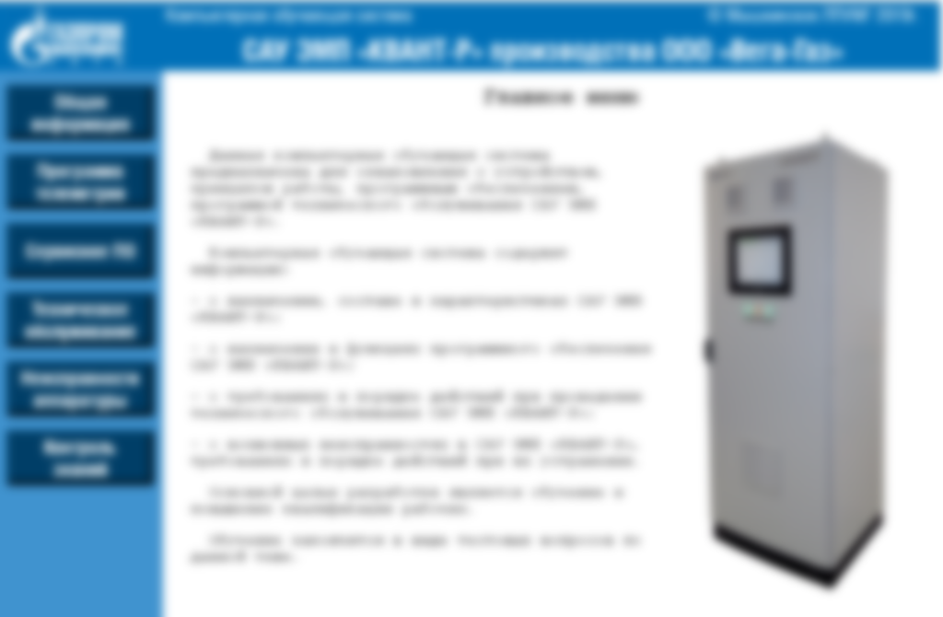

*в левой части окна*:

6 активных кнопок:

* «Общая информация»;
* «Программа телеметрии»;
* «Сервисное ПО»;
* «Техническое обслуживание»;
* «Неисправности аппаратуры»;
* «Контроль знаний».

При нажатии на кнопки происходит переход к одноименным разделам КОС.

*в правой части окна:*

текст с рисунками и фотографиями:

Данная компьютерная обучающая система предназначена для ознакомления с назначением, структурой и принципом работы сетей передачи данных АСУ ТП на территории КЦ №5.

Компьютерная обучающая система содержит:

* информацию по теории сетей передачи данных;
* описание назначения, структуры и принципа работы сетей передачи данных АСУ ТП на территории КЦ №5;
* требования по информационной безопасности;
* информацию о требованиях и порядке действий при проведении технического обслуживания сетей передачи данных АСУ ТП на территории КЦ№5.

Основной целью разработки является обучение и повышение квалификации рабочих службы АСУ, А и ТМ по профессии слесарь КИП.

Обучение закончится в виде тестовых вопросов по данной теме.

## 3.2 Раздел «Теория сетей передачи данных»

В данном окне «Теория СПД» будет представлено:

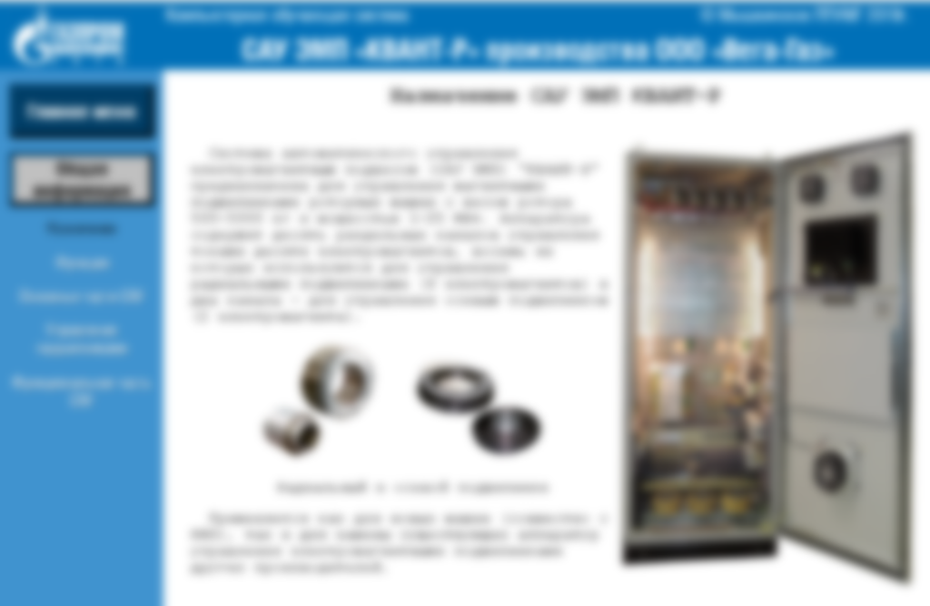

*в левой части окна:*

1. активная кнопка «Главное меню».
2. текст – название меню - «Теория СПД»;
3. активные кнопки: «Общая теория», , при нажатии на которые происходит переход к соответствующим одноименным подменю.

*в правой части окна:*

текст с рисунками и фотографиями:

### 3.2.1 Подраздел «Общая теория»

## 3.3 Раздел «СПД на территории КЦ№5»

В данном окне «СПД на территории КЦ№5» будет представлено:

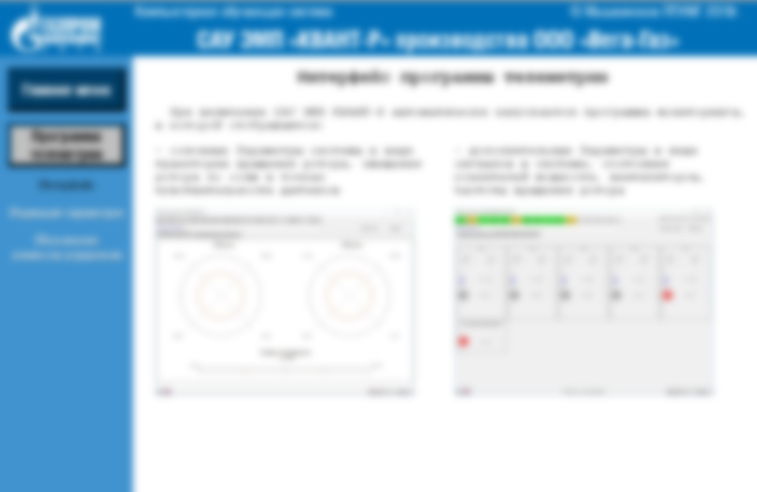

*в левой части окна:*

1. активная кнопка «Главное меню».
2. текст – название меню - «СПД на территории КЦ№5»;
3. активные кнопки: «Интерфейс», , при нажатии на которые происходит переход к соответствующим одноименным подменю.

*в правой части окна:*

текст с рисунками и фотографиями:

### 3.3.1 Подраздел «Назначение САУ ЭМП КВАНТ-Р»

При включении САУ ЭМП КВАНТ-Р автоматически запускается программа мониторинга, в которой отображаются:

## 3.7 Раздел «Контроль знаний»

В данном окне «Контроль знаний» будет представлено:

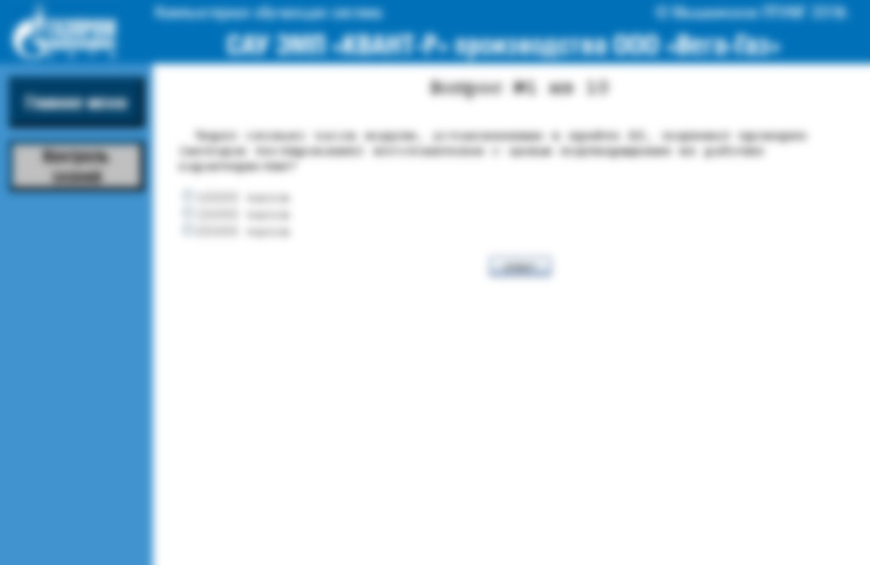

*в левой части окна:*

1. активная кнопка «Главное меню».
2. текст – название меню - «Контроль знаний»;

*в правой части окна:*

Тестовое задание из 10 вопросов в случайном порядке. Каждый вопрос выводится отдельно. Вверху страницы пишется номер вопроса из общего количества. В конце тестового задания производится проверка ответов и на экран выводится вопросы и ответы с пометками: зеленым цветом выделены правильные ответы, а красным – неправильные. Так же на основании правильных ответов ставиться оценка от «неудовлетворительно» до «отлично».

Вопросы, представленные в тестовом задании:

1. САУ ЭМП «КВАНТ-Р» предназначен для:

Управления магнитными подшипниками роторных машин

Управления токами только радиальных подшипников

Управления токами только осевых подшипников

Правильный ответ: 1